**Versione**

Lista destinatari:

|  |  |  |  |
| --- | --- | --- | --- |
| Copia | Persona | Organizzazione | Data |
| 1 | Federico Parezzan | Azienda | 8 aprile 2015 |
| 2 | Alberto Benini | Azienda | 8 aprile 2015 |
| 3 | Paolo Vucinic | Azienda | 8 aprile 2015 |
| 4 | Leonardo Piccoli | Azienda | 8 aprile 2015 |
| 5 | Claudio Tomazzoli | Cliente | 8 aprile 2015 |

|  |  |  |
| --- | --- | --- |
| Azione | Persona | Data |
| Redatto da | Federico Parezzan | 8 aprile 2015 |
| Approvato da | Alberto Benini, Leonardo Piccoli, Paolo Vucinic | 8 aprile 2015 |

Versione documento:

|  |  |  |  |
| --- | --- | --- | --- |
| Versione | Autore | Note | Data |
| 1.0 | Federico Parezzan | Stesura iniziale | 8 aprile 2015 |

Supporto documento:

|  |  |  |
| --- | --- | --- |
| Nome file | Tipo file | Estensione |
| Documento specifica dei casi d’uso | Portable document format | .pdf |

**Introduzione:**

Il cliente, volendo ridurre il tempo della giornata lavorativa trascorso al telefono ad offrire un servizio di assistenza e manutenzione, intende sviluppare un’applicazione che costituirà la prima linea di diagnostica per aiutare il comandante, sia di barche da charter che da diporto. L’applicazione dovrà cercare di individuare eventuali problematiche risultanti dall’utilizzo delle imbarcazioni a vela e a consigliarne la risoluzione; in caso contrario l’applicazione chiamerà in automatico il responsabile aziendale dell’assistenza/manutenzione.

**Obiettivo:**

L'obiettivo di questo progetto è la realizzazione di un sistema che fornisca assistenza per semplici problemi di carattere nautico, orientato all'utenza non specializzata.

**Definizione acronimi e abbreviazioni**

Riferendosi all’app ci si riferisce all’applicazione Android TitanicAssistance; riferendosi al portale web ci si riferisce alla web application NeptuneRescue.

**Riferimenti**:

|  |  |  |
| --- | --- | --- |
| Documento | Contenuto | Nome |
| Vision | Requisiti di sistema, business needs | Documento di Vision.pdf |
| Caratteristiche | Requisiti funzionali, non funzionali ed architettura | Documento di Caratteristiche.pdf |
| Specifica dei casi d’uso | Specifica dei casi d’uso | Documento di specifica dei casi d’uso.pdf |

ATTIVITÀ

Nel progetto verranno affrontate le seguenti attività:

* Stesura dei documenti di progettazione
* Sviluppo applicazione Android
  + Interfaccia utente
  + Logica applicativa
* Sviluppo applicazione web
  + Interfaccia utente
  + Logica applicativa
* Realizzazione della basi di dati
* Realizzazione manuale utente
* Test

MATRICE DI RESPONSABILITÀ

|  |  |
| --- | --- |
| Attività | In carico a |
| Documenti di progettazione | Alberto Benini, Federico Parezzan, Paolo Vucinic, Leonardo Piccoli |
| Interfaccia utente applicazione Android | Alberto Benini |
| Logica applicativa applicazione Android | Federico Parezzan |
| Interfaccia utente applicazione web | Leonardo Piccoli |
| Logica applicativa applicazione web | Leonardo Piccoli, Paolo Vucinic |
| Realizzazione della basi di dati | Paolo Vucinic |
| Realizzazione manuale utente | Federico Parezzan, Alberto Benini, Paolo Vucinic, Leonardo Piccoli |
| Test | Leonardo Piccoli, Alberto Benini, Paolo Vucinic, Federico Parezzan |

RETICOLO DI PRECEDENZA



CPM

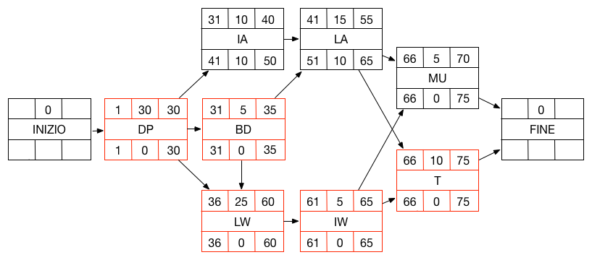

In sintesi:



GANTT

DELIVERABLES

1. Web Application nominata Neptune Assistance, basata su Tomcat e rilasciata su server di collaudo.
2. Smartphone Application nominata Titanic Assistance.
3. Database nominato Iceberg, su server di collaudo.

DOCUMENTAZIONE

1. Manuale utente applicazione Android.
2. Manuale utente applicazione web.